Звіт

# Виконання лабораторної роботи №8

Студента 2ПІ-25Б Заболотного Олександра Івановича

«Комп’ютерна графіка»

Тема: Комп’ютерна графіка

Мета: опанувати використання базових графічних примітивів та програмування комп’ютерної графіки.

Задача 8. Створити вікно програми розміром не менше ніж 500 на 500 пікселів. Фон вікна залити чорним кольором. Згенерувати координати правильного п’ятикутника і зобразити його. Описати коло навколо фігури. Товщина лінії кола має бути більшою за товщину лінії фігури.

Текст програми:

#include <windows.h>

#include <math.h>

#ifndef M_PI

#define M_PI 3.14159265358979323846

#endif

#define WIDTH 500

#define HEIGHT 500

#define N 5

LRESULT CALLBACK WndProc(HWND, UINT, WPARAM, LPARAM);

void DrawPentagonAndCircle(HDC hdc) {

    int cx = WIDTH / 2, cy = HEIGHT / 2, R = 180;

    POINT pent[N];

    for (int i = 0; i < N; ++i) {

        double angle = 2 * M_PI * i / N - M_PI / 2;

        pent[i].x = (LONG)(cx + R * cos(angle));

        pent[i].y = (LONG)(cy + R * sin(angle));

    }

    HPEN hCirclePen = CreatePen(PS_SOLID, 6, RGB(255, 0, 0));

    HGDIOBJ oldPen = SelectObject(hdc, hCirclePen);

    HGDIOBJ oldBrush = SelectObject(hdc, GetStockObject(NULL_BRUSH));

    Ellipse(hdc, cx - R, cy - R, cx + R, cy + R);

    SelectObject(hdc, oldBrush);

    SelectObject(hdc, oldPen);

    DeleteObject(hCirclePen);

    HPEN hPentPen = CreatePen(PS_SOLID, 2, RGB(255, 255, 255));

    oldPen = SelectObject(hdc, hPentPen);

    Polyline(hdc, pent, N);

    MoveToEx(hdc, pent[N-1].x, pent[N-1].y, NULL);

    LineTo(hdc, pent[0].x, pent[0].y);

    SelectObject(hdc, oldPen);

    DeleteObject(hPentPen);

}

int WINAPI WinMain(HINSTANCE hInstance, HINSTANCE hPrevInstance,

                   LPSTR lpCmdLine, int nCmdShow) {

    WNDCLASS wc = {0};

    wc.lpfnWndProc = WndProc;

    wc.hInstance = hInstance;

    wc.lpszClassName = "PentagonWin";

    wc.hbrBackground = (HBRUSH)GetStockObject(BLACK_BRUSH);

    RegisterClass(&wc);

    HWND hwnd = CreateWindow("PentagonWin", "Pentagon and Circle",

        WS_OVERLAPPEDWINDOW, CW_USEDEFAULT, CW_USEDEFAULT, WIDTH, HEIGHT,

        NULL, NULL, hInstance, NULL);

    ShowWindow(hwnd, nCmdShow);

    MSG msg;

    while (GetMessage(&msg, NULL, 0, 0)) {

        TranslateMessage(&msg);

        DispatchMessage(&msg);

    }

    return 0;

}

LRESULT CALLBACK WndProc(HWND hwnd, UINT msg, WPARAM wParam, LPARAM lParam) {

    switch (msg) {

    case WM_PAINT: {

        PAINTSTRUCT ps;

        HDC hdc = BeginPaint(hwnd, &ps);

        DrawPentagonAndCircle(hdc);

        EndPaint(hwnd, &ps);

        break;

    }

    case WM_DESTROY:

        PostQuitMessage(0);

        break;

    default:

        return DefWindowProc(hwnd, msg, wParam, lParam);

    }

    return 0;

}

1. Призначення програми:

Програма призначена для створення графічного вікна, в якому будується правильний п’ятикутник та описане навколо нього коло. Вікно має чорний фон, товщина лінії кола більша за товщину лінії п’ятикутника. Програма демонструє використання базових графічних примітивів у середовищі Windows.

2. Вхідні дані:

Вхідні дані не вводяться користувачем. Всі параметри (розмір вікна, радіус кола, кількість вершин) задані у програмі.

3. Алгоритм роботи програми:

• Створення вікна розміром не менше 500x500 пікселів з чорним фоном.

• Обчислення координат вершин правильного п’ятикутника за допомогою тригонометричних функцій.

• Малювання описаного кола товстою червоною лінією.

• Малювання п’ятикутника тонкою білою лінією.

• Відображення зображення у вікні.

4. Опис основних частин коду:

• #include <windows.h> — для роботи з WinAPI та графікою.

• #include <math.h> — для обчислення координат вершин п’ятикутника.

• Оголошення констант для розміру вікна, кількості вершин, радіуса кола.

• Функція для малювання п’ятикутника і кола (DrawPentagonAndCircle).

• Головна функція WinMain для створення і запуску вікна.

• Функція обробки повідомлень WndProc для малювання у вікні.

Результат роботи:

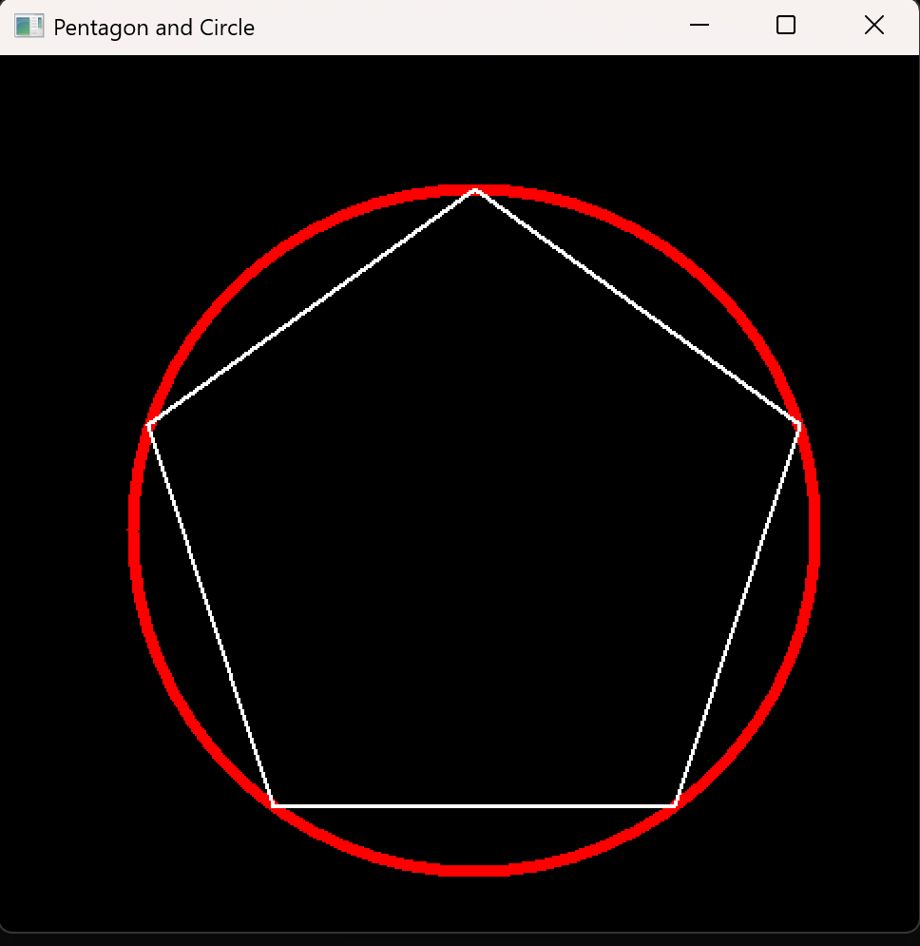

Графічне вікно з результатом

Висновок: У ході виконання лабораторної роботи я навчився використовувати базові графічні примітиви та програмувати комп’ютерну графіку у середовищі Windows за допомогою WinAPI. Я ознайомився з принципами створення графічного вікна, налаштування фону, обчислення координат фігур за допомогою тригонометричних функцій, а також з методами малювання багатокутників і кіл з різною товщиною ліній.

Отримані знання та навички стануть основою для подальшого вивчення комп’ютерної графіки, розробки власних графічних застосунків і візуалізації даних у мові C.